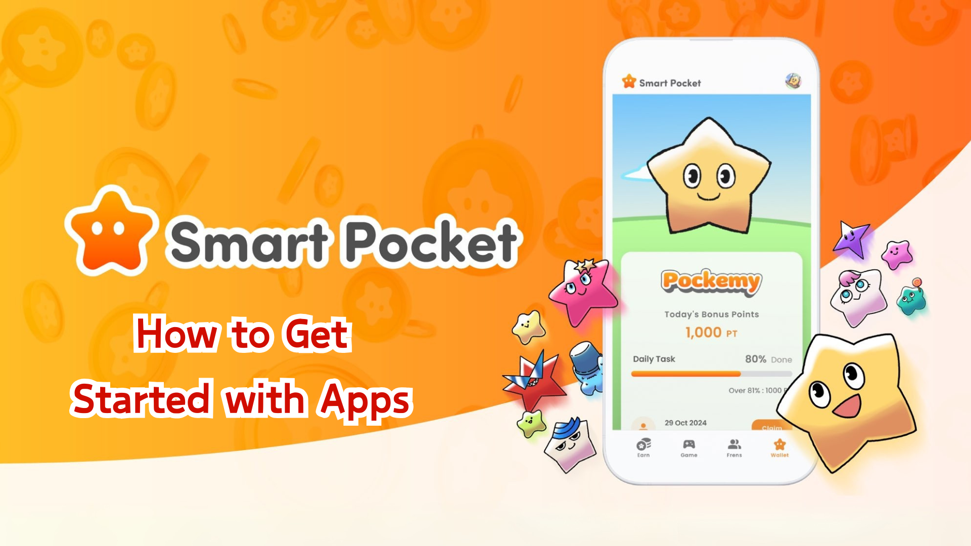

**Smart Pocket Mini Startleitfaden (Deutsch)**

**Hallo zusammen!**

**Die lang erwartete Smart Pocket Mini App ist endlich verfügbar, und wir zeigen Ihnen Schritt für Schritt, wie Sie loslegen können! Direkt nach der Veröffentlichung war der Andrang so groß, dass die Server vorübergehend überlastet waren – ein klares Zeichen für die enorme Beliebtheit dieser App.**

# Inhaltsverzeichnis

* Vorbereitung
* Einrichtungsschritte
* Schritt 1: App starten und anmelden
* Schritt 2: Einladungscode eingeben
* Schritt 3: Profil einrichten
* Weitere nützliche Funktionen
* Für Telegram-Neulinge
* Zusammenfassung

# Vorbereitung

Smart Pocket ist eine Plattform, auf der Sie Punkte und Tokens verdienen können, während Sie digitale Inhalte genießen. Die neue Smart Pocket Mini App wurde speziell für neue Benutzer entwickelt, die Telegram nutzen!

# Einrichtungsschritte

## Schritt 1: App starten und anmelden

1. Besuchen Sie die offizielle Website (https://t.me/smapocke_bot).
2. Tippen Sie auf 'START BOT'.
3. Öffnen Sie Telegram.
4. Tippen Sie unten links auf dem Bildschirm auf 'Start'.

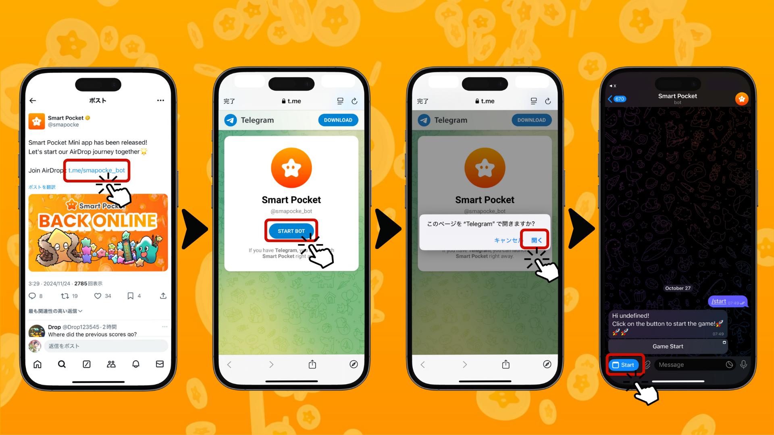

## Schritt 2: Einladungscode eingeben

Wenn Sie einen Einladungscode haben: Geben Sie ihn in das Feld 'Invite code' ein und tippen Sie auf 'Verify'.

Wenn Sie keinen Code haben: Tippen Sie auf 'Skip'.

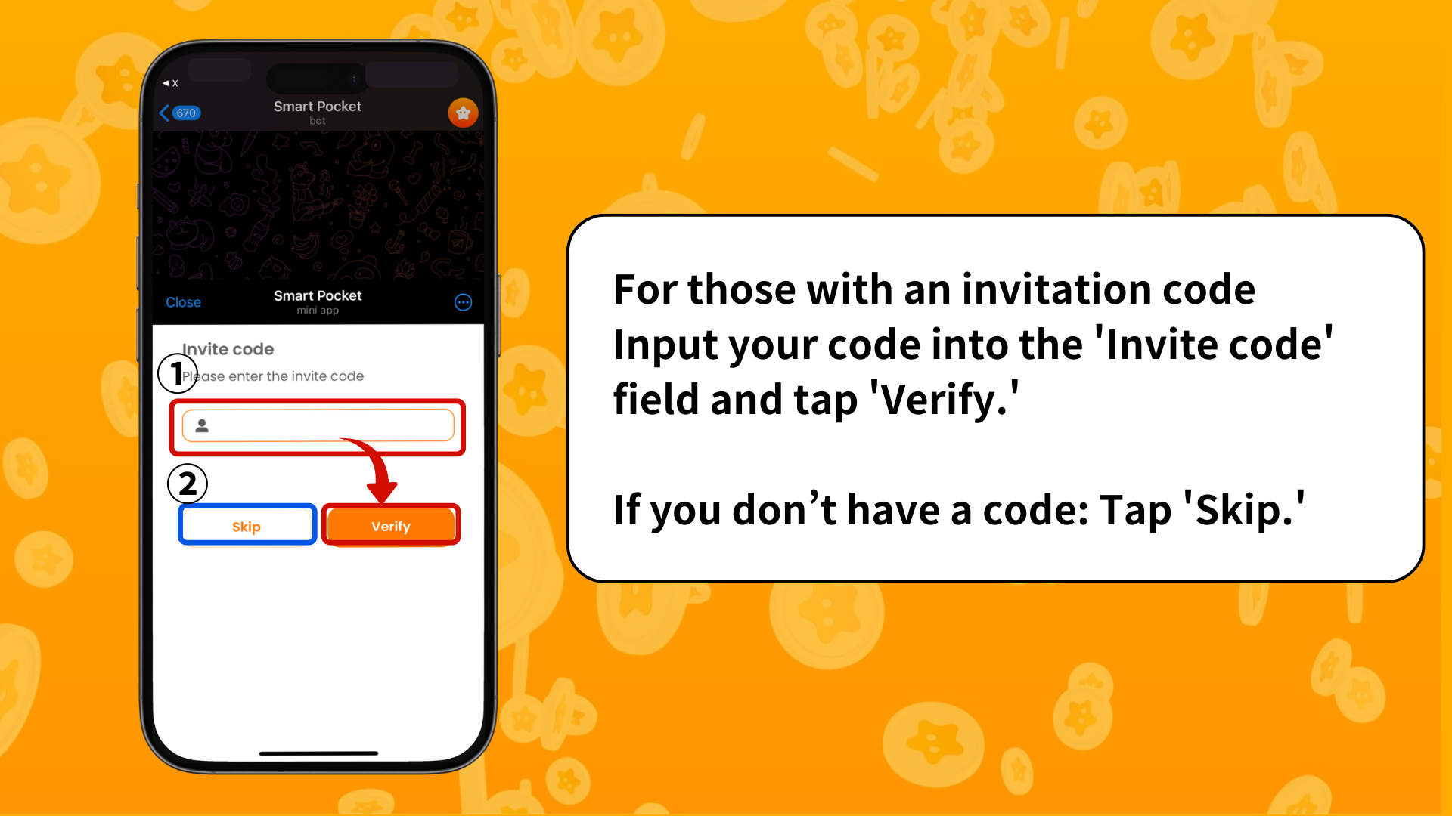

## Schritt 3: Profil einrichten

Gestalten Sie Ihr Profil ganz individuell!

1. Tippen Sie oben rechts auf das Pocket Me-Symbol.
2. Wählen Sie 'Edit'.
3. Legen Sie Ihr Profilbild und Ihren Anzeigenamen fest.

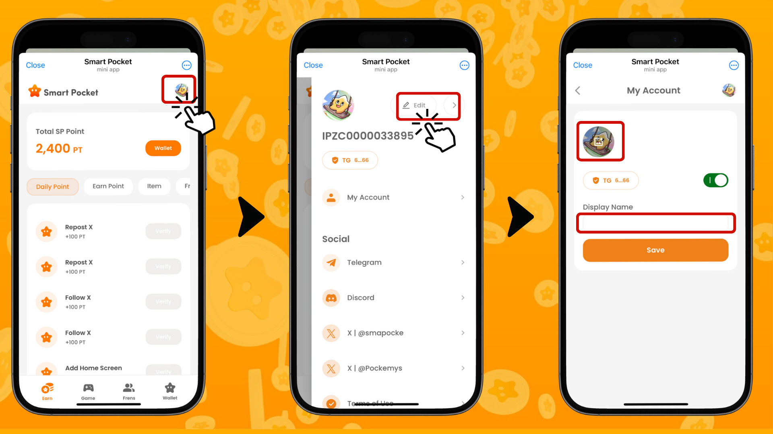

# Weitere nützliche Funktionen

Auf dem Profilbildschirm finden Sie auch Links zu:

* Offizielle Telegram-Seite
* Discord
* Offizielles X (vormals Twitter) Konto
* Nutzungsbedingungen
* Datenschutzrichtlinie

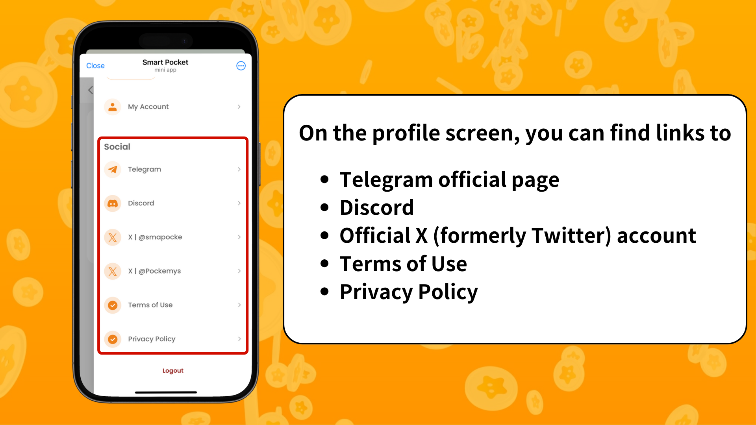

# Für Telegram-Neulinge

Falls Sie neu bei Telegram sind, keine Sorge! Wir haben einen detaillierten Einrichtungsleitfaden für Sie vorbereitet. Schauen Sie hier nach: https://note.com/japan_dao/n/ne27639f72bb0

# Zusammenfassung

Smart Pocket Mini ist die perfekte App, um in die Welt von Web3 einzutauchen. Besonders für Telegram-Benutzer macht diese App den Einstieg in Web3 unglaublich einfach. Die Einrichtung ist kinderleicht, und Sie können sofort loslegen.

Im nächsten Artikel zeigen wir Ihnen, wie Sie Punkte in der 'Earn'-Sektion verdienen können. Bleiben Sie dran!

Viel Spaß bei Ihrem Abenteuer mit Smart Pocket Mini!

📢 Für die neuesten Informationen besuchen Sie:

* Offizielle Smart Pocket Website: https://smapocke.com/
* Offizieller Smart Pocket Discord: https://discord.com/invite/smartpocket
* Offizielles X-Konto von Smart Pocket: https://x.com/smapocke
* Offizielles X-Konto von Pocket Me: https://x.com/pockemys